Presseinfo Oktober 2013
Keynote-Speakerin und Berufungs-Expertin Ursula Maria Lang auf
„Entrepreneurship Summit am 19. / 20. Oktober 2013“ in Berlin:
„VORTRAG: Existenzgründung auf Basis der Berufung“ 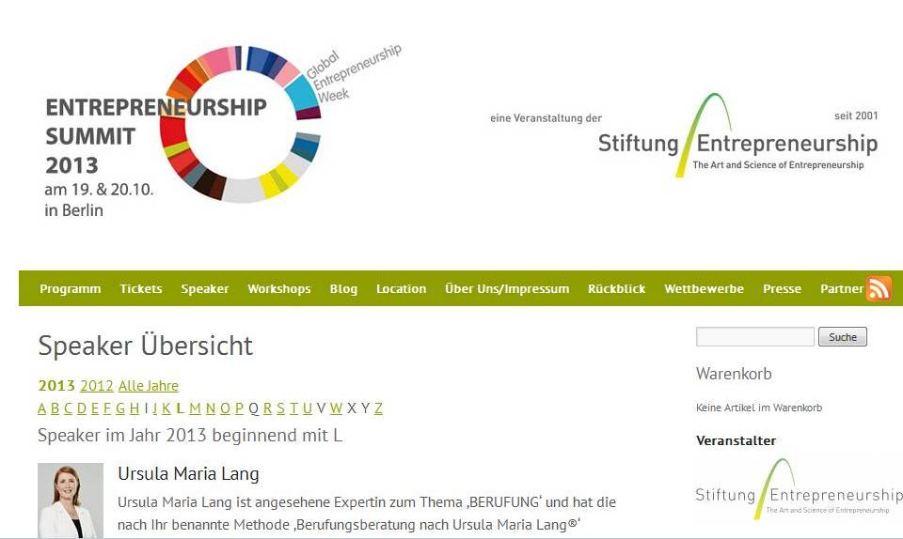
Eine Existenzgründung ist wirtschaftlich wie persönlich ein bedeutender Schritt. Für eine nachhaltige Gründung spielen daher besonders die Authentizität der Unternehmerpersönlichkeit und Faktoren wie „Alleinstellungsmerkmale, Talente und Motivation, Begeisterung und Charisma“ eine entscheidende Rolle. Diesen Fokus hat eine „Existenzgründung auf Basis der BERUFUNG“. Expertin für Berufung Ursula Maria Lang referiert auf dem „Entrepreneurship-Summit 2013“ in Berlin zu diesem Thema und greift zurück auf erfolgreiche Beispiele aus ihrer langjährigen Praxis.
Viele Menschen spielen mit dem Gedanken ein eigenes Unternehmen zu gründen, sich selbstständig zu machen, ihr eigener Chef zu sein. Das A und O dabei ist die Ausarbeitung einer Idee zu einem tragfähigen Geschäftsmodell. Die Stiftung Entrepreneurship von Prof. Günter Faltin widmet sich dieser Aufgabe schon seit Jahren. Hierzu haben der Hochschullehrer und sein Team ein erfolgreiches Trainingsprogramm entwickelt, das jeder Gründer zur Weiterentwicklung und Ausarbeitung seiner Geschäftsidee nutzen kann – den Entrepreneurship Campus, präsentiert auf dem Entrepreneurship Summit 2013. Er ermöglicht allen Interessierten, jedes Jahr erfolgreiche Entrepreneure zu treffen, neue Kontakte zu knüpfen und wichtige Anreize zu erhalten. Die Veranstaltung konzentriert sich auf die Vermittlung von Methoden und Techniken zur Erarbeitung eines ausgereiften und tragfähigen Geschäftskonzepts.
Über 150 renommierte und weltweit erfolgreiche Experten referieren aus den Bereichen Business-, Social-, Educational-, Ecological- und Cultural-Entrepreneurship und teilen in Impulsgruppen, Workshops und Podiumsdiskussionen ihr Wissen mit angehenden Entrepreneuren.
Dazu zählt auch die Existenzgründungsberaterin und Expertin für Berufung, Ursula Maria Lang.
Ihre Methode „Berufungsberatung“ wurde schon mehrfach ausgezeichnet und gilt als Vorreiter
für innovative Coaching- und Beratungsansätze im Bereich Existenzgründung auf Basis der Talente und Berufung.
Berufungsberatung nach Ursula Maria Lang® ist vertreten in Deutschland, Österreich und der Schweiz. 2013/14 nehmen wir teil an der QER-Studie für „professionelle Beraterqualität“ der
Universität Heidelberg. 2012 und 2013 erhielt die Methode 2 x in Folge den „Innovationspreis IT
Mittelstand in der Kategorie Best-of Human Ressources.“ Sie wird auch für die Generierung der passenden und motivierten Mitarbeiter eingesetzt.
Ursula Maria Lang M.A. spricht am Sonntag, den 20. Oktober um 15.00 Uhr zum Thema
„Existenzgründung auf Basis der Berufung“ im Henry-Ford-Bau der Freien Universität Berlin.
Weitere Infos: https://www.entrepreneurship.de/summit/speaker/ursula-maria-lang/
Weitere Vorträge auf der BERUFUNGS-EXPERTEN-SEITE: www.berufungsberatung.com

